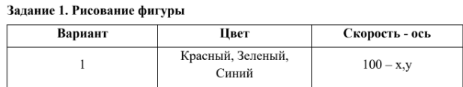
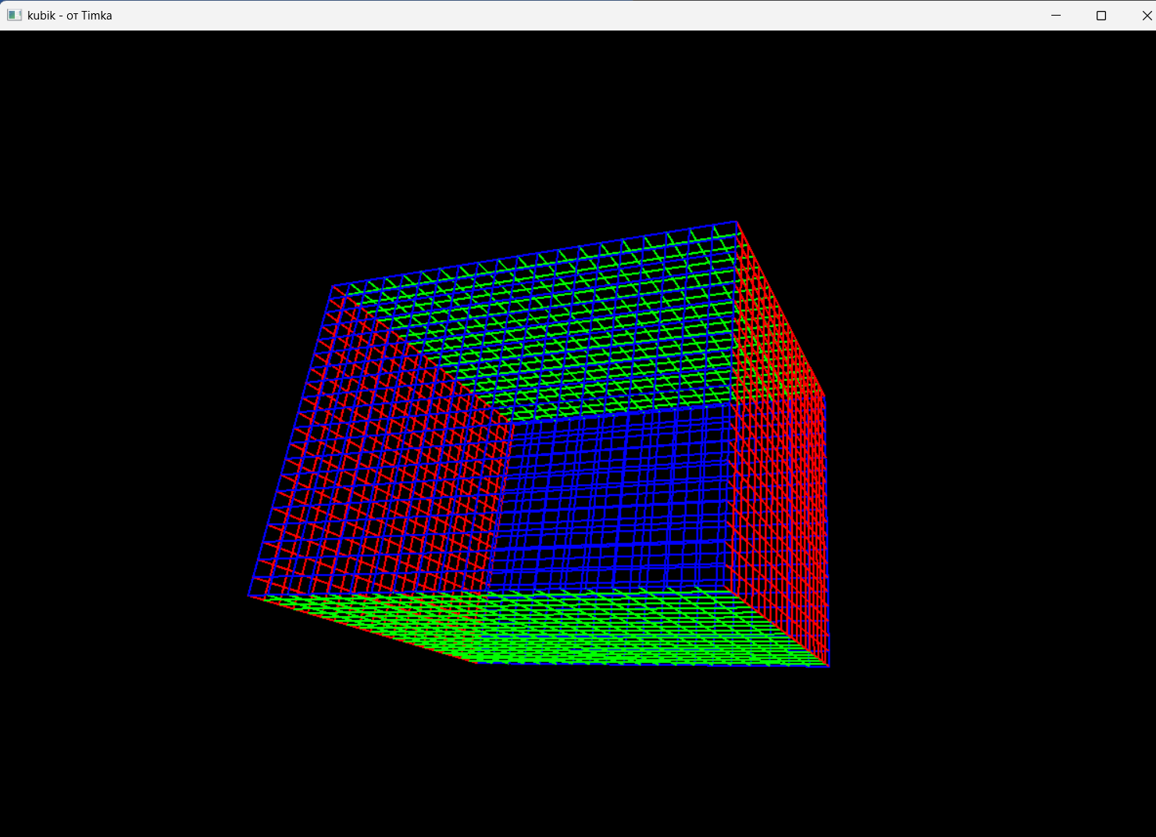
#include <windows.h>
#include <gl/glut.h>
#include <cmath>

struct vertex3 {
GLdouble x, y, z;
};
struct color3 {
GLdouble r, g, b;
};

void DrawLine(vertex3 start, vertex3 end, color3 color)
{
glColor3d(color.r, color.g, color.b);
glBegin(GL_LINES);
glVertex3d(start.x, start.y, start.z);
glVertex3d(end.x, end.y, end.z);
glEnd();
}

void DrawGrid(GLdouble r, GLdouble g, GLdouble b)
{
GLdouble dx = 1;
for (int i = -10; i <= 10; i++)
DrawLine(vertex3{ i * dx, -10, 0 },
vertex3{ i * dx, 10, 0 },
color3{ r, g, b });
for (int i = -10; i <= 10; i++)
DrawLine(vertex3{ -10, i * dx, 0 },
vertex3{ 10, i * dx, 0 },
color3{ r, g, b });
}

void DrawKube()
{
glTranslated(0, 0, -50);
glRotated(GetTickCount64() / 100.f, 1.0, 1.0, 0.0);
glTranslated(0, 0, 0);

// ПЕРЕДНЯЯ грань (синия)
glPushMatrix();
glTranslated(0, 0, 10);
DrawGrid(0, 0, 1);
glPopMatrix();

// ЗАДНЯЯ грань (синия)
glPushMatrix();
glTranslated(0, 0, -10);
DrawGrid(0, 0, 1);
glPopMatrix();

// ПРАВАЯ грань (красная)
glPushMatrix();
glTranslated(10, 0, 0);
glRotated(90, 0, 1, 0);
DrawGrid(1, 0, 0);
glPopMatrix();

// ЛЕВАЯ грань (красная)
glPushMatrix();
glTranslated(-10, 0, 0);
glRotated(90, 0, 1, 0);
DrawGrid(1, 0, 0);
glPopMatrix();

// ВЕРХНЯЯ грань (зеленая)
glPushMatrix();
glTranslated(0, 10, 0);
glRotated(90, 1, 0, 0);
DrawGrid(0, 1, 0);
glPopMatrix();

// НИЖНЯЯ грань (зеленая)
glPushMatrix();
glTranslated(0, -10, 0);
glRotated(90, 1, 0, 0);
DrawGrid(0, 1, 0);
glPopMatrix();

}

void display(void)
{
glClear(GL_COLOR_BUFFER_BIT | GL_DEPTH_BUFFER_BIT);
glLoadIdentity();
DrawKube();
glutSwapBuffers();
}

void init()
{
glEnable(GL_DEPTH_TEST);
glEnable(GL_LINE_SMOOTH);
glHint(GL_LINE_SMOOTH_HINT, GL_NICEST);
glLineWidth(1.0);

glMatrixMode(GL_PROJECTION);
glLoadIdentity();
gluPerspective(60.0, 1.0, 1.0, 200.0);
glMatrixMode(GL_MODELVIEW);
}

int main(int argc, char** argv)
{
glutInit(&argc, argv);
glutInitDisplayMode(GLUT_DOUBLE | GLUT_RGB | GLUT_DEPTH);
glutInitWindowSize(1200, 1200);
glutCreateWindow("kubik - от Timka");
glutDisplayFunc(display);
glutIdleFunc(display);
init();
glutMainLoop();
return 0;
}
